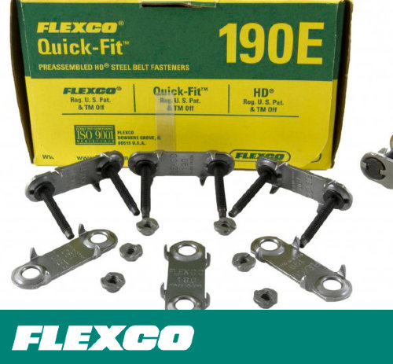
Замки для транспортерной ленты 190Е 190С Flexco® Bolt Solid Plate
https://centrobelt.ru/flexco-190/
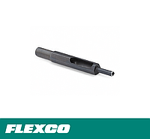
Пробойник Flexco® Belt Punch P1P для вырубки в ленте отверстий точного размера под болты Подробнее: https://xn--90ahbyhgnpf5a.xn--p1ai/g19537944-probojniki-otverstij-flexco

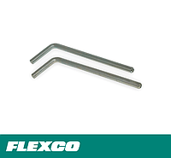
Flexco® Bolt Breakers 110 обламыватель болтов
Подробнее: https://xn--90ahbyhgnpf5a.xn--p1ai/g19538446-flexco-bolt-breakers

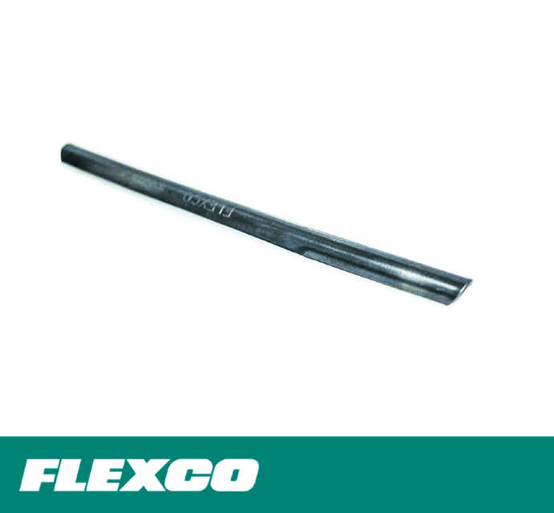
Направляющая 2BH для насадки болтов
Подробнее: https://xn--90ahbyhgnpf5a.xn--p1ai/p322759704-bolt-horn-2bh.html

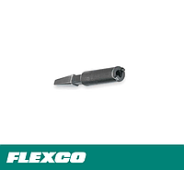
Ключ S1S Flexco® Wrench для 1E 140E 190E 375X 550J
Подробнее: https://xn--90ahbyhgnpf5a.xn--p1ai/g19537957-klyuchi-dlya-flexco

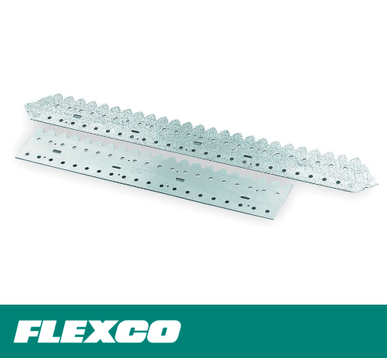

Шаблон Flexco® 1-500
https://centrobelt.ru/bolt-solid-plate-templets/

